用心研究，收获成长
——《幼儿生态运动游戏的实践研究》课题小结
（2017.1-2018.1）
雕庄中心幼儿园 刘琳
我加入《幼儿生态运动游戏的实践研究》这个课题组已经两年有余，回顾研究之路，感慨良多。还记得刚加入课题组时，作为一名新人，我迷茫又困惑，不知道如何参与课题的研究。一晃两年多过去了，先将本学年课题研究工作总结如下：
一、认真学习理论知识
为了更好地进行课题研究，我再次学习了《走进新课程》、《3——6岁儿童学习与发展指南》及有关的教育教学理论。针对《指南》中提出的健康领域的教育建议，我进行了详细的学习与解读，专业的理论知识帮助我更好的进行实践。
2017年10月我还学习了4篇相关文献，将学习后的心得在课题网上进行跟帖、评论，将理论内化。通过理论的学习，我慢慢理清了思路，明确了研究的方向，为深入地进行课题研究奠定了坚实的基础。
二、开放生态运动游戏
每学期我都制定详细的课题游戏计划，认真开展课题游戏。2017年12月，我开放了生态运动游戏《赶小猪》，根据园部指定的“球”和“圈”两样材料，结合本班实际情况，在幼儿自主的前提下，我们生成了该游戏。在游戏中，幼儿用“圈”赶着“小猪”回“猪窝”，途中要经过山坡、池塘、台阶、滑梯等地方，途中如果遇到“大灰狼”要赶紧停住保护自己。在尝试中，我们发现像滑梯这些地方，对于中班幼儿而言挑战太大，孩子们总是用手扶球，违反了游戏规则。于是大家就把转战到了小花园，利用小花园特有的环境优势开展游戏，很快我们发现这个地方对他们缺乏难度，于是孩子们又回到了小山坡。这个游戏锻炼了幼儿的控制能力、反应能力，游戏中的亮点就是幼儿之间的合作，他们从不会合作到自主合作，在游戏中体验到了成功的乐趣。
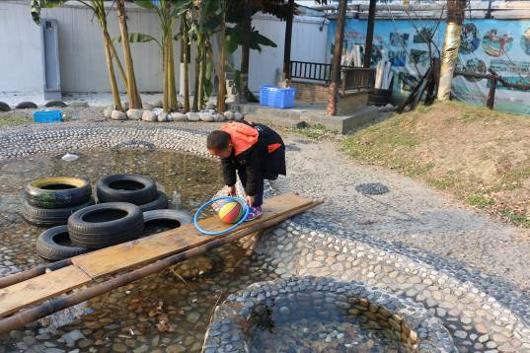
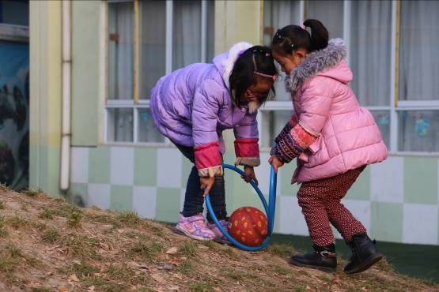
公开游戏《坚守阵地》来源于一档很火的综艺节目《撕名牌》，这个节目孩子们耳熟能详，课余时间总是聚在一起玩这个游戏，于是我们根据本班幼儿实际，生成了游戏《坚守阵地》。孩子们在游戏中练习追逐跑，提高了躲闪和反应能力。

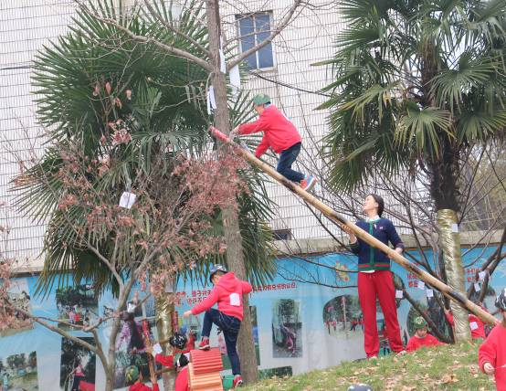
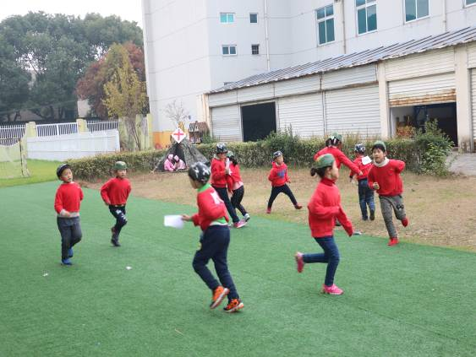

除了自己的开放游戏，我还积极配合同伴开展游戏。2017年6月，我和徐雅老师一起组织公开游戏《愤怒的小鸟》，全园教师都进行了观摩、研讨。2017年11月，我积极辅助许敏洁老师开放生态运动游戏《夺宝骑兵》。
三、参加区户外体育游戏评比
2017年5月，天宁区进行了户外体育活动案例评比，我和徐雅老师参加了本次比赛。我们的户外体育游戏案例是“愤怒的小鸟”。游戏来源于前阶段常州市的环境开放，游戏从最初的教师预设、研讨到幼儿设计，彰显出了我们生态运动的真谛“自由、自主、原色”。在比赛中，我撰写了案例文稿、参与了视频制作，并在比赛中上台汇报。最后，通过大家的努力，我们的案例获得了区户外体育活动案例二等奖。

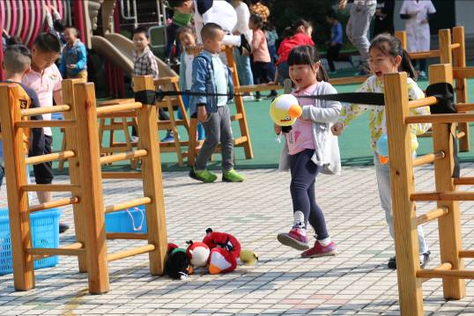
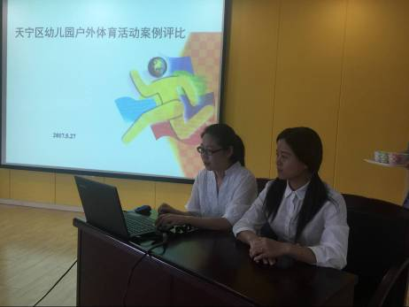

四、制作微视频
2017年6月份，我和大家分享了晨间生态运动案例，案例中一共四个游戏：《愤怒的小鸟》、《猪鸟大战》、《城门城门几丈高》、《你追我赶》，这些游戏都各有亮点，体现了幼儿在游戏中的自主性。2017年8月，我整理了视频资料，配合李雯老师制作微视频。2017年11月，我和全体教师分享了晨间游戏中的“哇”时刻，孩子们在刚搭好的木头门框两边玩各种游戏，让人眼前一亮。2018年1月，我将公开游戏《赶小猪》制作成了微视频，并和大家进行交流、分享。
五、撰写个案、论文
新时代对幼儿教师提出了新要求，老师们不仅具有基本的专业技能，更要求老师们具有观察能力，我们每学期都撰写个案观察，从2017年1月到现在，我每学期都撰写2篇个案，一共有4篇个案上传到课题网站上。通过一次次的练兵，我明显觉得在观察中抓住的点比以往要精准，观察能力也提升了。
科学理论是课题研究的依据和支持，而撰写论文则是理论内化的过程。经过一年的探索和研究，我把自己的心得体会都化成了文字，撰写了论文《例解户外体育游戏“愤怒的小鸟”的思路分析及有效推进》并向江苏省学前教育学会投稿。
六、组织亲子生态运动游戏
2017年12月，雕幼第十二届体育节拉开了帷幕，家长朋友们都来参加亲子生态运动游戏，我负责场地一的游戏介绍，向四个班级的家长介绍游戏的规格和玩法，并用相机记录下他们的精彩一刻。本次生态运动游戏，幼儿锻炼了合作能力，也提高了竞争意识，在和爸爸妈妈一起游戏的过程中，更增进了彼此的感情。
幼儿园每次的课题研讨活动我都认真参与，积极发言，我还撰写课题相关报道2篇，拍摄环境照片上传到幼儿园网站上。
一年时光飞逝而过，本学年的课题研究工作已经结束，在今后的课题研究中我将更加深入地学习研究，力求取得更大的进步。
